10 стр.верхняя часть Молодежный Центр Досуга

Новогодние праздники в Молодежном центре
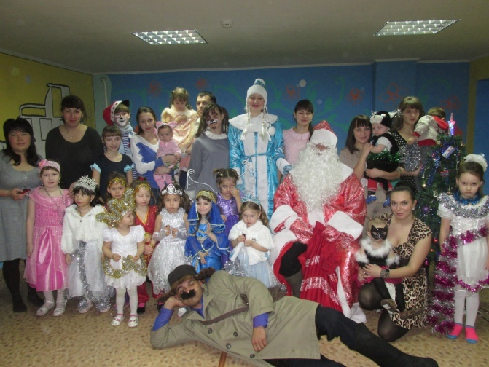
Совет молодежи Таштыпа организовали и провели новогодние мероприятия для детей: утренники и веселые дискотеки. 26 декабря в Молодежный Центр Досуга на утренник «Новогодние приключения в Простоквашино» пришло много гостей. В программе праздника было театрализованное представление, подготовленное активистами Совета молодежи и работниками РДК. Анна Знак в роли кота Матроскина и Евгения Быкова в роли Шарика, Иван Викторович Шулбаев в образе почтальона Печкина увлекли зрителей своей игрой.
По сценарию Дед Мороз шел в Простоквашино и заблудился, при этом потерял мешок с подарками, который нашел Печкин. Кот Матроскин и пес Шарик разбирались в ситуации, почему мешок Деда Мороза оказался у почтальона Печкина, и где Дедушка Мороз. Во время представления Матроскин и Шарик с удовольствием играли с детьми и их родителями, водили хороводы, проводили конкурсы, выполняя шуточные задания. В конце концов, Деда Мороза нашли! Он поздравил всех с наступающим Новым годом, помог зажечь огоньки на елке, выслушал стихи каждого ребенка и подарил подарки. Веселье продолжалось, дети проводили Деда Мороза, спешащего к другим ребятам, а сами танцевали и играли с любимыми мультяшными героями.
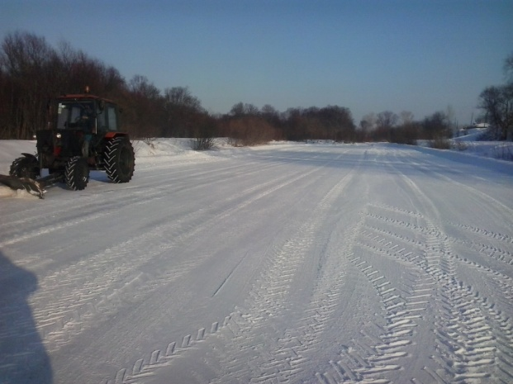
Со 2 и по 6 января, Совет молодежи занялись обустройством стадиона ТСШ№ 2 под ледовый каток. Выражаем огромную благодарность директору ГУП РХ Таштыпское ДРСУ Тюгаеву Владимиру Николаевичу, начальнику участка Мальцеву Сергею Викторовичу за предоставленный трактор, а также водителю трактора Бутонаеву Владимиру Васильевичу, который очистил территорию от снега. Каток залит. Дети с удовольствием приходят сюда кататься на коньках. 19-21 января мы планируем залить еще один каток на правом берегу речке, возле дамбы. Площадку под каток уже расчистили, осталось оборудовать и, пожалуйста, катайтесь.
А..Селезнев, директор МБУ МЦД с. Таштып

